**PROJET DE MODULE**- Développement Web en PHP-

**Sujet**Conception et réalisation d’un site Web de planification en Utilisant la Framework Laravel

**Filière:**1ère année – Cycle Ingénieur -Logiciel et système informatique-

(LSI - I)

**Réalisé par :**

Chaara abdel karim

Mansour Adnane

AYANOUZ soufyane

***Encadrant Pédagogique:***

*M.FENNAN,*

*Professeur à la FST de Tanger*

***Nom et Prénom de l’Etudiant:***

Chaara abdel karim

Mansour Adnane

AYANOUZ soufyane

***Intitulé du sujet :***

Conception et réalisation d’un site Web de planification en Utilisant la Framework Laravel.

***Encadrant Pédagogique :***

*M. FENNAN Professeur à la FST de Tanger.*

**Cadre du Stage :**

*Projet du module Développement web en PHP.*

***Filière:***  *1ère année Cycle Ingénieur -Logiciel et système informatique- (LSI - I)*

AVANT PROPOS

# Résumé

Dans le cadre du projet de fin du module « Développement web en PHP » assuré par Mr. FENNAN on a choisi de travailler sur la conception et la réalisation du site web en utilisant la plateforme laravel .Ce site va permettre la gestion de plusieurs aspects gestion des notes, gestion des groupes, gestion des annonces, gestion des documents partagé.

La réalisation de ce projet s’est allongée sur une période de dix jours sous l’encadrement de Mr FENNAN (Professeur au département informatique de la faculté des sciences et techniques de Tanger). Durant cette période nous avons pu améliorer nos connaissances, approfondir et mettre en exergue différentes notions, notamment la conception et modélisation orientée objet en UML et le développement Web.

Le présent document synthétise les différentes étapes et démarches poursuivies pour développer les différentes questions et problématiques suscitées par le projet.

Dans le but de mieux mener nos recherches et de développer une conception convenable à notre sujet, nous avons fait appel à différents langages de développement tout en veillant à intégrer les fonctionnalités suivantes :

* La gestion des utilisateurs de la plateforme ;
* La gestion des groupes (LSI1-LSI2-LSI3 -...) ;
* La gestion des notes des étudiants ;
* La gestion des annonces entre acteurs ;
* La gestion des documents partagés ;

Des outils divers ont été utilisés dans ce projet, tel que le Framework laravel, dédié pour le langage PHP, dans le but de la conception d’une Application Web moderne respectant le modèle MVC.

Table des matières

AVANT PROPOS 2

Résumé 3

Figure 5

Introduction 6

Chapitre I: Contexte général du projet 8

Présentation du projet 9

Règle d’organisation 9

Cahier des charges 10

Conclusion 10

Chapitre 2 : Etude préalable et spécification des besoins 11

Recueil des besoins du système 12

Fonctionnalités du système 12

Besoins opérationnels et techniques 12

Acteurs et modélisation du contexte 13

Identification des acteurs 13

Conclusion 13

Chapitre 3: 15

Analyse et conception du projet 15

Formalisation des besoins fonctionnels 16

Identification des cas d’utilisation 16

Diagramme des cas d’utilisation 17

Modélisation des données 19

Diagramme d’analyse : le diagramme de classes 19

Conception du stockage des données 20

MAPPING objet-relationnel 21

Conclusion 23

Chapitre 4: Les outils utilisés pour la réalisation du projet 24

Environnement de développement : Laravel 25

**Laravel**est un Framework web open-source écrit en PHP2 respectant le principe modèle-vue-contrôleur et entièrement développé en programmation orientée objet. Laravel est distribué sous licence MIT, avec ses sources hébergées sur Git Hub. 25

Langage de modélisation : UML 25

25

Outil de conception 25

Design et multimédia 26

Chapitre 5: Réalisation et mise en place de l’application web 28

Interface d’accueil 29

Interface login 29

Interface register 30

Interface privé de l’utilisateur 30

Implémentation : 31

Conclusion 32

Bibliographie 33

Webographie 33

## Figure

Figure 0 : Diagramme de package de l'application Web. 14

Figure 1 : Diagramme de cas d’utilisations 18

Figure 2 : Diagramme de classes génèrale 20

Figure 3 : Diagramme MCD 21

Figure 4 : Diagramme MPD 21

# Introduction

Depuis quelques années, le monde de la technologie connaît une évolution remarquable, particulièrement dans le domaine du développement Web, ce qui a déclenché une concurrence acharnée entre les différents opérateurs exerçant dans ce domaine. Cette compétition a conduit à l’innovation et le perfectionnement des supports et solutions Web.

Chacun des développeurs cherche à monopoliser la production et la commercialisation des produits informatiques. Une telle situation a contribué positivement au développement de la recherche scientifique, à l’économie du savoir et au confort des utilisateurs de ces produits.

Parmi les outils développés dans ce cadre, nous pouvons faire référence à l’orientée objet. Il est considéré comme un outil de simplification de tâches mis à la disposition de développeur. Et c’est précisément pour cette raison que nous avons eu recours à l’un des langages les plus utilisés en orienté objet qui est PHP et qui parle PHP parle Framework de développement se reposant sur le principe MVC comme laravel, etc.

De nos jours, la majorité des solutions informatiques vise à résoudre des problèmes qui naissent du désordre, des dysfonctionnements, des risques quotidiens et qui portent atteinte à la sécurité, la sûreté et le confort de l’homme dans la société. Pour ce faire, nous remarquons une tendance vers le développement des systèmes informatiques visant à créer les conditions de confort pour la population ainsi qu’une orientation vers le développement de l’administration électronique favorisant les échanges entre l’état et ces citoyens. Ce constat a conduit le Maroc à établir une stratégie nationale « Maroc numérique 2020 » visant une transformation des processus des administrations en services électroniques dans le but de rendre le Maroc parmi les pays les plus performants de la zone moyen orient. Le but n’étant pas de se couper de l’administration, mais plutôt faciliter la tâche aux citoyens, fournir des services de meilleure qualité et surtout réduire les délais d’attente impliqués dans la procédure classique. Comme l’exemple bien récent du service MINHATY sur la plateforme officielle de l’ENSSUP[1] qui permet à l’étudiant Marocain d’avoir recours à la demande de bourse sans avoir à passer par la procédure classique de collecte de documents surtout qui libère les étudiants de la plus grande difficulté d’attente et de perte de temps en offrant cette alternative.

Ainsi notre application se classera aussi dans la catégorie du confort des citoyens, de la réduction des délais d’attente inutile et la garantie de la meilleure qualité du service, on va s’orienter ainsi à l’informatisation du système d’administration pour l’étudient et le personnel (Personnel d’administration, professeur).

Dans le but d’approcher les différentes questions relatives à notre sujet, la suite de ce rapport est articulée sur les éléments suivants :

* Contexte général du projet (Chapitre I) ;
* L’étude préalable et la spécification des besoins (Chapitre II) ;
* L’analyse et la conception du projet (Chapitre III) ;
* Les outils utilisés (Chapitre IV) ;
* La réalisation et la mise en place de l’application Web (Chapitre V).

# Chapitre I: Contexte général du projet

## Présentation du projet

Pour une meilleure gestion des données, l’utilisation des systèmes informatiques sont devenus presque nécessaire dans le fonctionnement de chaque organisation soit public ou bien privé, le but essentiel marqué ici est la simplification de l’accès et saisi de l’information.

Cependant ce projet visera plus précisément la facilitation de l’envoi et la réception de données relatives aux étudiants ainsi que la gestion des professeurs.

## Règle d’organisation

**David Chassan** : "Tout le monde court après le temps, on est partagé entre ce qu’on doit faire et le temps qu’il nous reste : il s’agit de bien s’organiser"

Savoir prévoir avec efficacité la durée nécessaire pour une certaine tache, est cruciale lorsqu’on a une date limite à ne pas dépasser. En prenant en considérations le temps qui nous a été allouer et vue le nombre de personnes constituent le groupe de travail, on a adopté la méthodologie SMART :

Les principes sont les suivants :

- Spécifique.

- Mesurable.

- Ambitieux.

- Réaliste.

- Temporel.

Pour bien respecter ces principes, on a cerné l’étendue du projet dès le départ, « gestion d’un hôpital, coté utilisateur ». On a focalisé nos effort afin de pouvoir la détailler le mieux possible ; de ce fait vient la spécificité et la précision de notre travail. Mesurable du faite qu’on a élaboré des petits objectifs à atteindre. L’aspect ambitieux étant clair vue que la conception que nous avons élaboré, « orienté utilisateur », en donnant à l’utilisateur accès aux informations à tout moment reste néanmoins audacieuse. Mais toutefois gardons les pieds sur terre, on a pu mettre en œuvre une démarche réaliste avec des objectifs atteignable et clair.

## Cahier des charges

Afin d’y remédier à tous Les contrariétés, nous avons fixé pour notre projet les objectifs suivants :

* Stockage informatique des données pour assurer la sécurité des informations ;
* Facilité de recherche d’informations d étudient ;
* Automatisation des tâches manuelles ;
* Gain de temps dans les procédures de saisi de données d’inscription, notes ;

Pour récapituler, en détails, les besoins auxquelles notre application vise à satisfaire sont :

* La saisie des informations d’un étudient ;
* L’inscription des étudient dans un certain groupe ;
* La saisie des notes des étudient ;
* L’organisation du planning des professeurs et aussi des étudiants ;
* La saisie des annonces et partage des documents ;

Nous aspirons que cette application participera à la résolution des principales problèmes cités au-dessus.

## Conclusion

Dans ce chapitre on a expliqué les raisons qui nous ont poussées à concevoir le développement de cette application et ce qu’elle apportera de plus à la gestion de scolarité.

# Chapitre 2 : Etude préalable et spécification des besoins

## Recueil des besoins du système

Il est fondamental de démarrer l’analyse avec la précision des besoins de notre projet. Dans cette partie du document, on va identifier les fonctionnalités du système ainsi que les acteurs interagissant avec l’application Web.

### Fonctionnalités du système

Notre application doit pouvoir assurer à l’utilisateur les différentes fonctions et services suivant :

* Le système doit pouvoir récupérer les informations de chaque entité et aussi mettre à jour la base de données de l’application ;
* Modification des informations des étudiants, Professeurs;
* La suppression des informations des entités ;

Pour cela on va assurer la gestion de cinq différents axes :

* **La gestion « des Utilisateurs  »** : ou l’on va gérer les informations et inscription de l’étudiant.
* **La gestion « des groupes »** : dans cette partie on va assurer l’emploi du temps du professeur et des groupes.
* **La gestion « des notes  »** : ici on va assurer la gestion des notes des groupes.
* **La gestion « des annonces entre acteurs »** : qui permettra aux acteurs de consulter et/ou lancer des annonces concernant un groupe.
* **La gestion « partages de documents »**: qui permettra au professeur ainsi qu’aux étudiants de partager des documents entre eux.

### Besoins opérationnels et techniques

La mise en œuvre de notre application doit respecter un certain nombre de conditions :

* L’accessibilité : l’application doit être ouvrable sur toutes les interfaces web depuis tous les dispositifs.
* La simplicité de navigation : les utilisateurs doivent pourvoir accéder à leurs informations facilement.
* La confidentialité : l’application doit assurer la sécurité de données.

## Acteurs et modélisation du contexte

### Identification des acteurs

Dans une modélisation, on a toujours des acteurs à travers lequel on gère notre projet et qui interagissent d'une façon directe sur des entités externe, ils peuvent être des humains, systèmes ou bien des machines. Chaque acteur aura des droits spécifiques et aura la possibilité de recevoir ou bien émettre des données sous forme de message.

Pour notre projet, on a identifié les acteurs suivants :

* **Le Personnel d’administration** : aura la possibilité de saisir les informations concernant les professeurs et étudiant concernant l’inscription ainsi que la gestion des groupes et planning ;
* **Le Professeur** : aura la possibilité de visionner son planning, de saisir les notes concernant les étudiants ainsi que de lancer une annonce aussi le partage de documents ;
* **Etudiant** : pourra visualiser son Dashboard personnel, lancer une annonce dans son groupe ou bien partager des documents ;
* **Admin**: cet acteur aura tous les fonctionnalités mentionné au- dessus.

### Conclusion

Cette étape représente une analyse globale du projet et nous permet d’identifier les différents acteurs et fonctionnalités du système. Notre application web sera donc conçue pour les utilisateurs mais facilitera aussi au responsable l’accès aux informations qui leur concernent.

A partir de cette étape on a pu recenser le diagramme de package suivant :

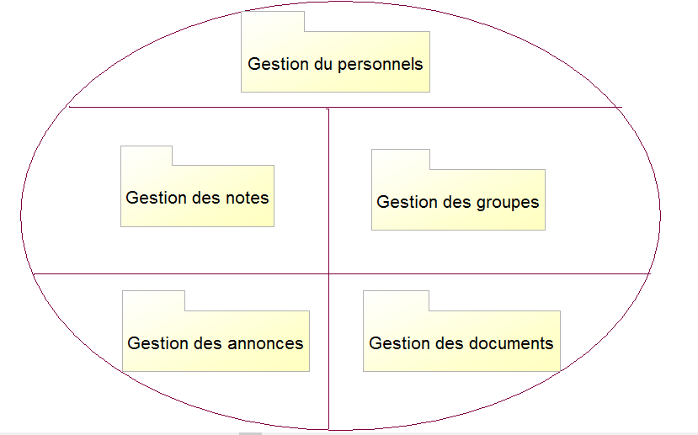

Figure 0 : Diagramme de package de l'application Web.

# Chapitre 3:

# Analyse et conception du projet

## Formalisation des besoins fonctionnels

### Identification des cas d’utilisation

Le rôle des diagrammes de cas d’utilisation est d’analyser et d’organiser des besoins, ainsi que de recenser les grandes fonctionnalités d’un système. Il s’agit donc de la première étape UML pour la conception d’un système.

Ici on va identifier les cas d’utilisation par package :

Package « Gestion du personnels» :

* Faire inscription élèves;
* Ajouter un élève un groupe ;
* Ajouter un professeur ;
* Consulter les informations concernant élevés ainsi que professeurs.

Package « Gestion des notes»

* Afficher les notes d’un étudiant;
* Allouer une valeur (notes) a un élevés ;
* Consulter les notes d’un certain groupes;
* Attribuer une notes de modules pour chaque étudiant ;

Package « Gestion des groupes »

* Ajouter un élève a un groupes ;
* Modifier les propriétés d’un certain groupe;
* Ajouter un tout nouveau groupe;
* Attribuer des professeurs au groupe.

Package « Gestion des annonces »

* Consulter tous les annonces déposer dans la plateforme d’un certain groupe ;
* Ajouter une nouvelle annonce;
* Supprimer une annonce ;
* Modifier une annonce déjà lancé dans la plateforme ;

Package « Gestion des documents partager entre acteurs»

* Consulter tous les documents déposer dans la plateforme concernant un sujet ou un groupe particulier;
* Ajouter un nouveau document;
* Supprimer un document ;

### Diagramme des cas d’utilisation

Un diagramme de cas d’utilisation capture le comportement d’un système, d’un sous-système, d’une classe ou d’un composant tel qu’un utilisateur extérieur le voit. Il scinde la fonctionnalité du système en unités cohérentes, les cas d’utilisation, ayant un sens pour les acteurs. Ainsi ces cas d’utilisation permettent d’exprimer le besoin des utilisateurs d’un système, ils sont donc une vision orientée utilisateur de ce besoin au contraire d’une vision informatique.[2]

On va voir à présent un diagramme générale de cas d’utilisation qui décrit les fonctions globales du système :

Diagramme de cas d’utilisations :

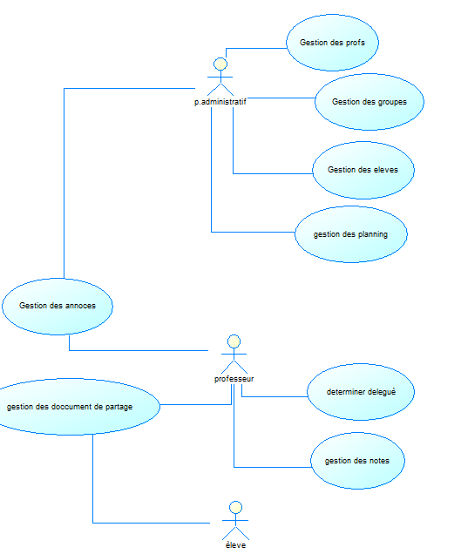

Figure 1 : Diagramme de cas d'utilisation

## Modélisation des données

### Diagramme d’analyse : le diagramme de classes

Le diagramme de classes est considéré comme le plus important de la modélisation orientée objet, il est le seul obligatoire lors d'une telle modélisation. Alors que le diagramme de cas d'utilisation montre un système du point de vue des acteurs, le diagramme de classes en montre la structure interne. Il s'agit d'une vue statique, car on ne tient pas compte du facteur temporel dans le comportement du système. Le diagramme de classes modélise les concepts du domaine d'application ainsi que les concepts internes créés de toutes pièces dans le cadre de l'implémentation d'une application. Chaque langage de Programmation orienté objet donne un moyen spécifique d'implémenter le paradigme objet (pointeurs ou pas, héritage multiple ou pas, etc.), mais le diagramme de classes permet de modéliser les classes du système et leurs relations indépendamment d'un langage de programmation particulier. Tout système orienté objet est organisé autour des classes.

Une classe est la description formelle d'un ensemble d'objets ayant une sémantique et des caractéristiques communes.[3]

Les Règles de gestion :

* Chaque personnel d’administration peut inscrire plusieurs étudiants dans un groupe;
* Un étudiant ne peut s’inscrire que dans un seul groupe;
* Un Professeur peut enseigner plusieurs groupes ;
* Chaque professeur a son propre planning personnel;
* Chaque groupe a son propre planning ;
* Un Groupe étudie plusieurs modules ;
* Un Module fait partie a plusieurs planning ;
* Un Professeur peut attribuer au moins une note a un étudiant ;
* Un élève possède au moins une note dans chaque module;
* Un Élève peut partager plusieurs documents ;
* Un professeur peut partager plusieurs documents avec le même groupe;
* Un élève peut émettre une annonce dans son groupe;
* Un professeur peut émettre une annonce dans plusieurs groupe ;

### Conception du stockage des données

La modélisation de données réalisées nous a amené à l’élaboration d’un diagramme de classe sur lequel on va baser notre stockage de données.

Le mode de stockage qu’on a utilisé est l’outil de gestion de base de données relationnelle implémenté dans le Framework DJANGO. Un attribut dans le diagramme de classes correspond à une colonne dans le modèle relationnel, une classe à une table, un identifiant à une clé primaire et une association par une clé étrangère.

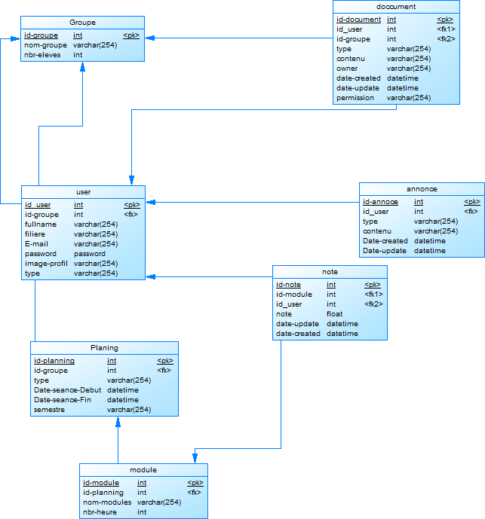

Figure 2 : Diagramme de classe général.

## MAPPING objet-relationnel

En UML, le MAPPING consiste à transformer le diagramme de classe général à un Modèle de Conception de Données (MCD-Merise).

Le résultat de la transformation en MCD en suivant les règles :

Figure 3 : MCD du diagramme de classe.

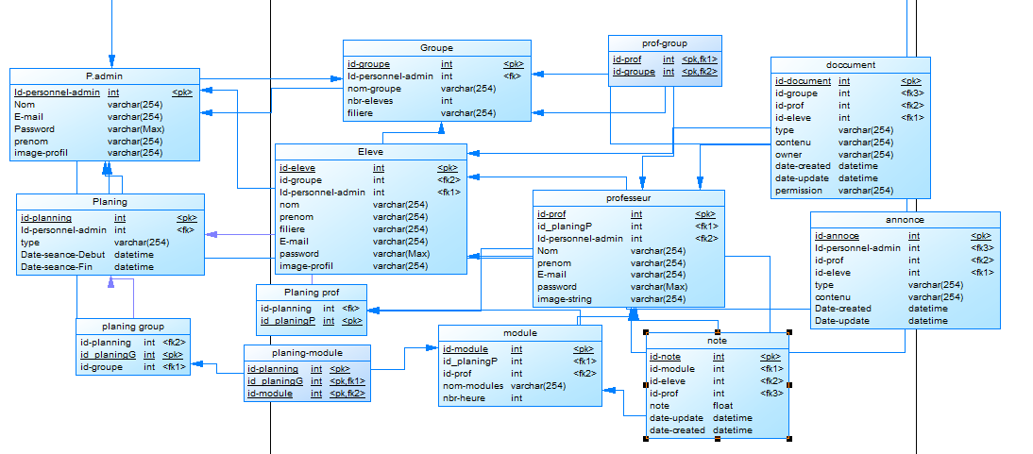

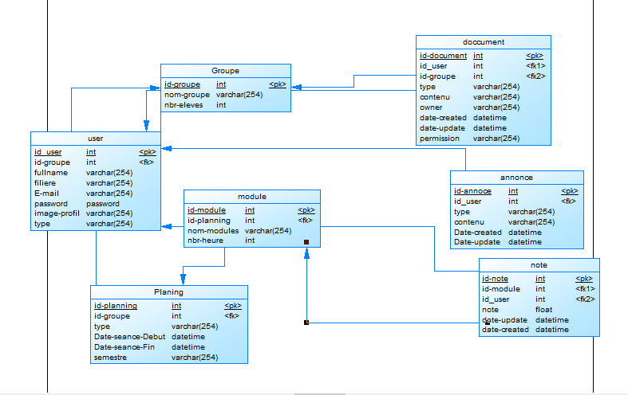

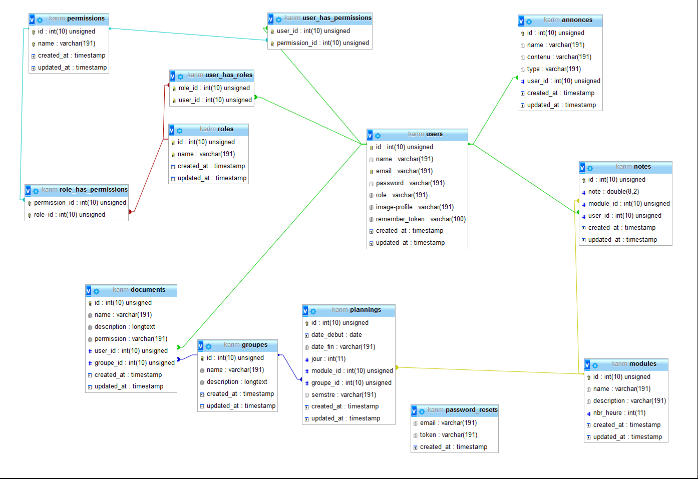

Figure 3 : MPD du diagramme de classe.

## Conclusion

Dans ce chapitre, on a fait la conception ainsi que la modélisation de notre base de données à l’aide de différents diagrammes illustrant les fonctionnalités propres à chaque package.

A partir de cette modélisation on a pu effectuer le Mapping sur notre diagramme de classe pour aboutir à un MCD utilisable sur la base de données relationnelle.

# Chapitre 4: Les outils utilisés pour la réalisation du projet

Afin de mettre en place et de concevoir notre application web, on a fait usage de différentes techniques et d’outils.

De ce fait, cette partie aura pour mission de définir ces différentes méthodes :

## Environnement de développement : Laravel

## **Laravel**est un [Framework](https://fr.wikipedia.org/wiki/Framework) [web](https://fr.wikipedia.org/wiki/Web_application) [open-source](https://fr.wikipedia.org/wiki/Open-source) écrit en [PHP](https://fr.wikipedia.org/wiki/PHP)[2](https://fr.wikipedia.org/wiki/Laravel#cite_note-WebDesignerArticle-2) respectant le principe [modèle-vue-contrôleur](https://fr.wikipedia.org/wiki/Mod%C3%A8le-vue-contr%C3%B4leur) et entièrement développé en [programmation orientée objet](https://fr.wikipedia.org/wiki/Programmation_orient%C3%A9e_objet). Laravel est distribué sous [licence MIT](https://fr.wikipedia.org/wiki/Licence_MIT), avec ses sources hébergées sur [Git Hub](https://fr.wikipedia.org/wiki/GitHub).

## Langage de modélisation : UML

## https://upload.wikimedia.org/wikipedia/fr/9/9a/Unified_Modeling_Language.jpg

**Le langage de modélisation unifié** est un langage de modélisation graphique conçu pour fournir une méthode normalisée pour visualiser la conception d'un système. Il est couramment utilisé en développement logiciel et en conception orientée objet.

UML est utilisé pour spécifier, visualiser, modifier et construire les documents nécessaires au bon développement d'un logiciel orienté objet. UML offre un standard de modélisation, pour représenter l'architecture logicielle. Les différents éléments représentables sont :

* Activité d'un objet/logiciel
* Acteurs
* Processus
* Schéma de base de données
* Composants logiciels
* Réutilisation de composants

Grâce aux outils de modélisation UML, il est également possible de générer automatiquement une partie de code, par exemple en langage Java, à partir des divers documents réalisés. ([4])

**Contexte d’utilisation** : Le langage de modélisation UML a été utilisé pour la réalisation de la conception du projet.

## Outil de conception

**Description : Description : pa.pngPowerAMC** est un logiciel qui nous permet de modéliser les traitements informatiques et leurs bases de données associées et qui gère la plupart des diagrammes spécifiés dans la norme UML 2.0, il est basé sur le langage de modélisation UML que nous avons choisi pour la conception de notre projet.([5])

**Contexte d’utilisation** : Ce logiciel a été utilisé pour l’illustration de la conception et la création des différents diagrammes utilisés.

## Design et multimédia

**HTML5** (HyperText Markup Language) est un langage de base pour la création de site internet, il sert à structurer vote document. D’autre langage peuvent s’ajouter lors de la conception, mais tous les sites web contiennent du HTML.

Dans le langage courant, HTML5 désigne souvent un ensemble de technologies Web (HTML5, CSS3 et JavaScript) permettant notamment le développement d'applications.([6])

**Contexte d’utilisation** : Ce langage a été utilisé pour la création des pages statiques du site web.

**Bootstrap** est une collection d'outils utile à la création de sites et d'applications web. C'est un ensemble qui contient des codes HTML et CSS, des formulaires, boutons, outils de navigation et autres éléments interactifs, ainsi que des extensions JavaScript en option.([7])

**Contexte d’utilisation** : Bootstrap a été utilisé pour faciliter la disposition d'une apparence uniforme pour les textes, tableaux et les éléments de l’application.

 **CSS** (Cascading Style Sheets) est un langage informatique qui sert à décrire la présentation des documents HTML et XML. Les standards définissant CSS sont publiés par le World Wide Web Consortium (W3C). Introduit au milieu des années 1990, CSS devient couramment utilisé dans la conception de sites web et bien pris en charge par les navigateurs web dans les années 2000.([8])

**Contexte d’utilisation** : Ce langage a été utilisé pour contrôler le style des différentes pages du site.

.

# Chapitre 5: Réalisation et mise en place de l’application web

## Interface d’accueil



## Interface login

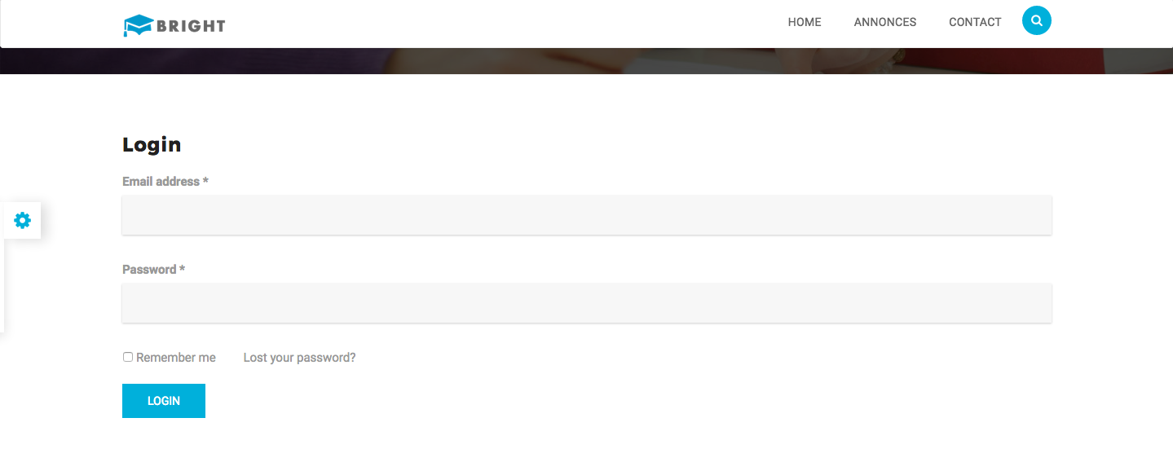

## Interface register

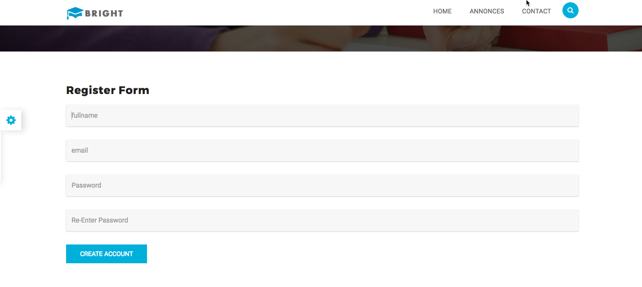

.

## Interface privé de l’utilisateur



## Implémentation :

Pour implémenter le projet dans votre propre ordinateur, veuillez suivre les étapes suivantes :

**Etape 1 :** on se déplace vers le repertoire ou se trouve le projet

cd Projet

**Etape2 :** maintenant on saisit les commandes dans le terminal

composer update

**Etape3 :** php artisan key:generate

**Etape4 :** php artisan migrate

Cette étape nous facilite la tâche ; on génère du code utilisable, qu’on modifie à notre façons

**Etape 5 :** php artisan storage:link

**Etape6:** maintenant on démarre le serveur

php artisan serve

# Conclusion

Ce projet nous a permis de réaliser une plateforme dédié à la gestion de scolarité, dans un contexte où elle favorisera et facilitera la saisie des données mais aussi la traçabilité de cette dernière. Elle favorisera la gestion des plannings des professeurs comme pour les étudiants, d’autre part elle permettra une bonne communication entre les différents acteurs.

De point de vue connaissance ce projet nous a permis de découvrir et maîtriser des nouveaux outils comme le Framework Laravel qui adopte le patron MVC dont on a fait usage dans la majorité de notre projet, on a aussi pu améliorer nos performances au niveau de la gestion de base de données. Notre esprit d’équipe, la responsabilité et la patience étaient également les acquis de la préparation de ce projet.

# Bibliographie

## Webographie

* <http://uml.free.fr/>
* [https://fr.wikipedia.org/wiki/](https://fr.wikipedia.org/wiki/Laravel)

1. Ministère de l’Education Nationale, de la formation Professionnelle, de l’enseignement Supérieur et de la Recherche Scientifique.
2.
3. http://laurent-audibert.developpez.com/Cours-UML/?page=diagramme-classes
4. () https://fr.wikipedia.org/wiki/UML_(informatique)
5. ( )https://fr.wikipedia.org/wiki/PowerAMC
6. () https://fr.wikipedia.org/wiki/HTML5
7. () https://fr.wikipedia.org/wiki/Bootstrap
8. () https://fr.wikipedia.org/wiki/css